星象 - 御夫座

星象 - 御夫座
分類：童軍技能 · 作者：陳志南

一、御夫座
御夫座是冬季北天的星座，位於金牛座之北，雙子座和英仙座之間，呈一個五邊形。在星圖中，御夫座被繪成抱著一隻小羊的牧羊人，而在神話中，御夫座是古希臘雙輪戰馬車的發明者。可以注意到上圖五邊形中最南邊的頂點(也就是位於御夫右腳踝的那顆星)是以虛線和其他星相連的，這是因為在以前這顆星是屬御夫座，但現在則被分在金牛座，是金牛座的β星，位於金牛的牛角的尖端。
御夫座最亮的星是御夫α星，英文學名為Capella(意為「母羊(She-goat)」)，中文名為「五車二」，亮度0.08，呈黃白色，是天空中第六亮的星星（僅次於大犬座的天狼星、船底座的老人星、半人馬座的南門二、天琴座的織女星及牧夫座的大角星），也是最靠近北極的一等星。它與雙子座的「北河三」、小犬座的「南河三」、大犬座的「天狼星」、獵戶座的「參宿七」及金牛座的「畢宿五」等亮星在冬季夜空中構成一個圈圈，稱為「冬季大橢圓」。五車二距地球46光年，是一顆雙星，由兩顆黃色的巨星所組成，環繞週期為104天。
御夫座是冬季的星座，從十一月上旬到四月中旬都可觀測到。行經路線自東北方升起，通過天頂北方，由西北方落下，最高升到北方仰角八十度左右。御夫座有顆亮度0.08的明亮的主星五車二，因此很容易找到這顆星的位置，其約在雙子座兩亮星(北河二、北河三)的連線上，亦可以獵戶座的腰帶中心(參宿二)往頭頂(參宿六)的連線找到。找到五車二後，依星圖上的相對位置，慢慢找到其他幾顆組成五邊形的主星。
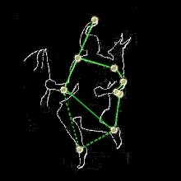
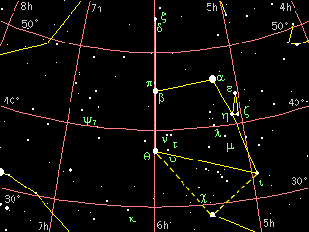
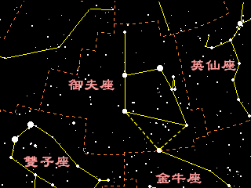
📚 現代天文資料
主星五車二（α Aur, Capella）：黃色巨星雙星，視星等 0.08，全天第 6 亮恆星（北半球第 3，僅次於大角星與織女星），距離 42.9 光年。
名稱由來：Capella 拉丁文意為「小山羊」，象徵希臘神話中曾哺育宙斯的山羊 Amalthea。
中國命名：「五車」是中國二十八宿中的星官，五車二即「五車星官的第二顆星」。
形狀：5 顆主星構成不規則五邊形，位於英仙座與雙子座之間。
神話：原型為希臘神話中發明戰車的雅典國王 Erichthonius；亦有說是駕車牧羊人。
📎 參考：維基百科 — 御夫座 · NCKU 御夫座 五車二

